МБОУ СОШ №15 им. Героя Советского Союза Мильдзихова Х.З.
Школьная газета
5 * 5

Осень-зима ,2023 -2024 г.

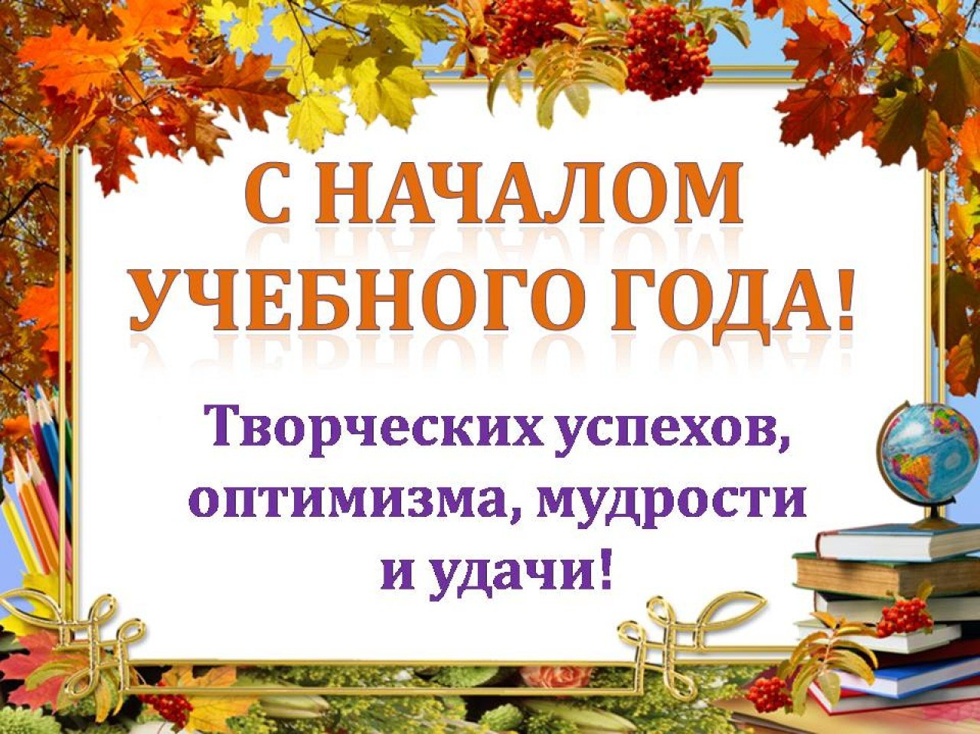

Вот и начался наш новый учебный год. Каждый из нас, преподавателей и учащихся МБОУСОШ№15 им. Героя Советского Союза Мильдзихова Х.З., очень надеется на то, что 2023-2024 учебный год будет удачливее предыдущего, плодотворнее, результативнее, пройдёт под знаменем учения и принесет только победы!
СЕНТЯБРЬ
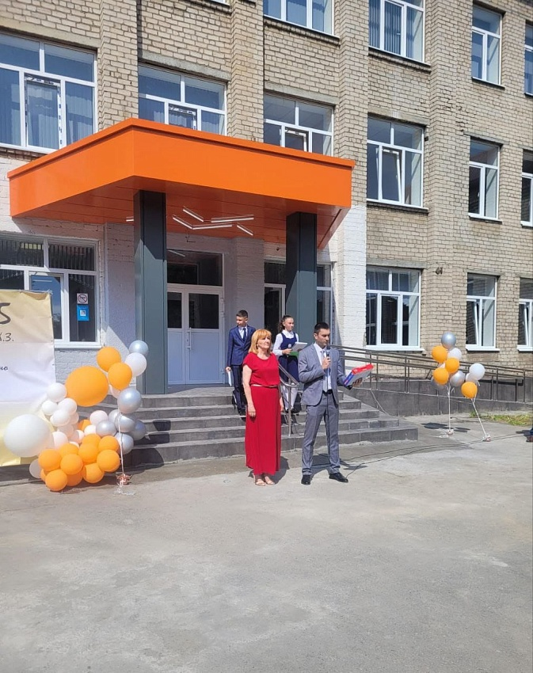
4 сентября - в обновлённой школе после капитального ремонта прозвенел первый звонок. Школа заметно преобразилась, она отвечает всем современным требованиям, созданы максимально комфортные условия для получения знаний.
На празднике присутствовал председатель регионального отделения Российского движения детей и молодежи «Движение первых» Шавлохов Сармат Хасанбекович.
Слова поздравлений сменялись номерами художественной самодеятельности. Были стихи, песни, танцы! От имени Главы РСО-Алания С.И.Меняйло, первоклассникам подарили замечательные наборы канцтоваров, также выпускники школы, в рамках Всероссийской акции "Самолетик будущего" вручили первоклассникам самолётики с пожеланиями.
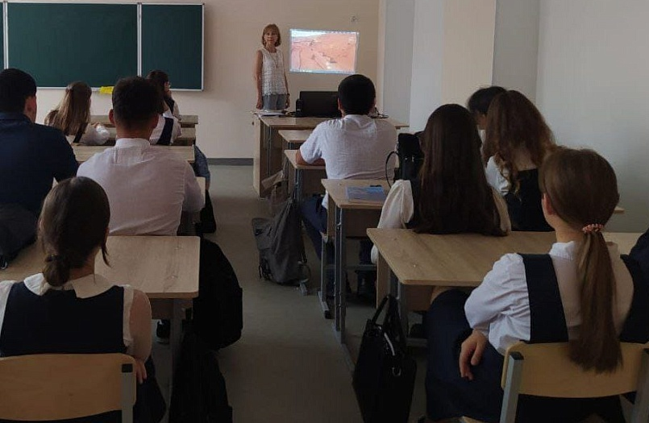
7 сентября в 6-11 классах начались занятия нового курса внеурочной деятельности по профессиональной ориентации «Россия - мои горизонты».
На таких занятиях еженедельно по четвергам ребята будут знакомиться с различными профессиями, узнавать о достижениях России в области науки и технологий, о современном рынке труда, перспективных профессиях и специальностях.
Всего курс «Россия – мои горизонты» включает 34 занятия. При этом каждое занятие адаптировано под разные возрастные группы. Ребят ждут профориентационные диагностики и отраслевые занятия.

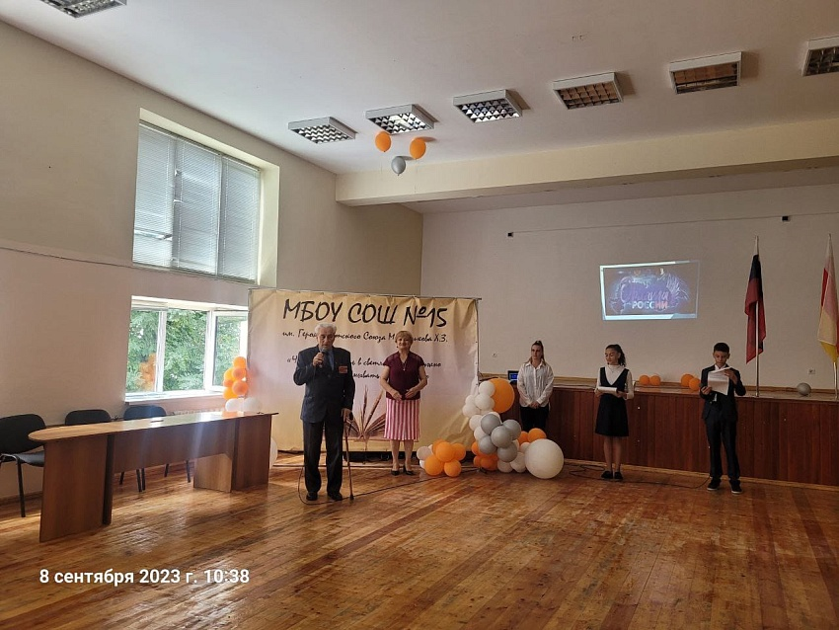
8 сентября в школе состоялось замечательное событие – посвящение учеников начальных классов в «Орлята России». Орлята России — это уникальный проект, созданный в рамках реализации федерального проекта «Патриотической воспитание граждан РФ» национального проекта «Образование». Он направлен на развитие социальной активности школьников младших классов и создаёт условия для воспитания неравнодушных, отзывчивых, стремящихся к знаниям и спортивным достижениям детей.С напутственными словами выступил ветеран ВОВ Карсанов Владимир Касполатович, который выразил надежду, что наши «Орлята России» будут достойно носить это звание и в будущем станут гордостью нашей школы и нашей страны!Советник директора по воспитанию Шапранова Элеонора Георгиевна пожелала ученикам стремиться быть первыми во всем и везде, хорошо учиться, помогать друг другу.
Сегодня – Орлята!
А завтра – Орлы!
Традициям Родины –
Будем верны!

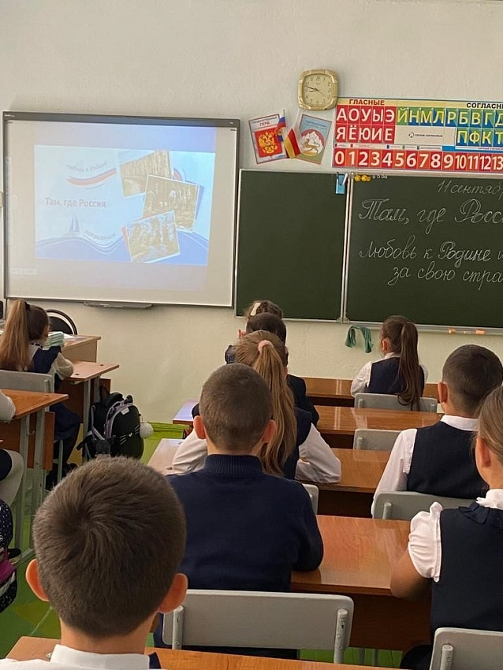
11 сентября в рамках Всероссийского проекта "Разговоры о важном" в школе прошли внеурочные занятия на тему: "Там, где Россия". Занятия были проведены с целью развития интереса обучающихся к изучению истории родной страны, бережного отношения к культуре России и географическом положении.

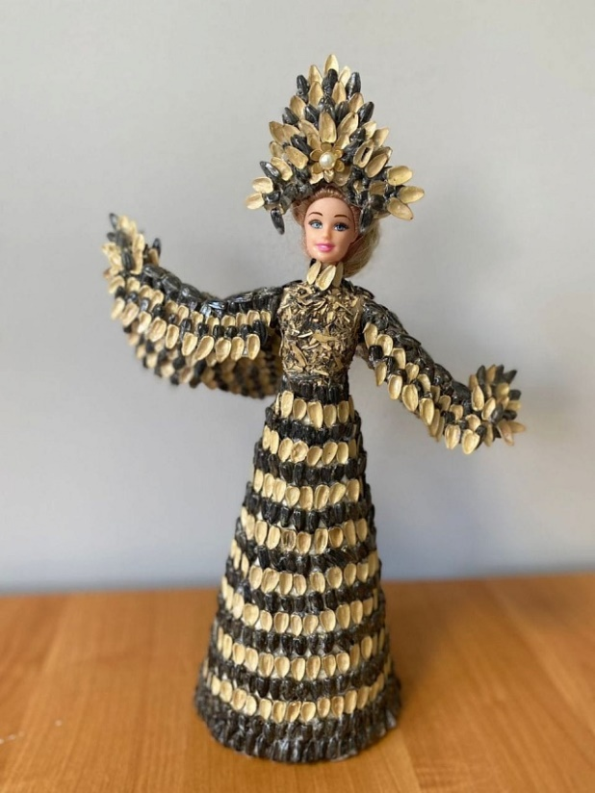
Октябрь.
Открывается страница октября в школьной жизни уже ставшим традиционным днем самоуправления, приуроченному ко Дню учителя. в этот день старшеклассники имеют уникальную возможность примерить на себе обязанности педагогов и испытать все сложности и радости преподавания.

26.10. 2023 г. Еще одной доброй традицией является выставка творческих работ «Дары осени».
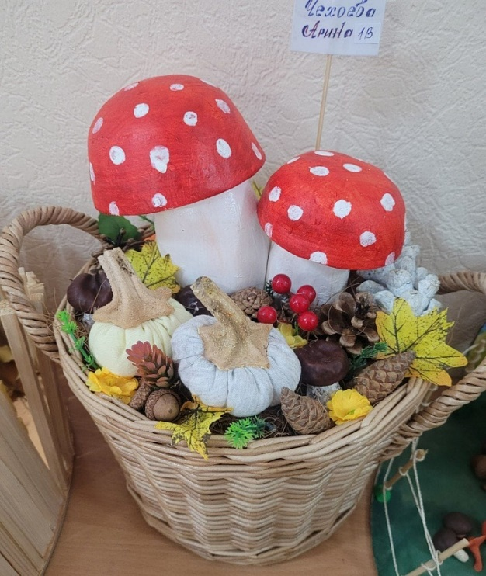
Цель данной выставки направлена на формирование у детей способности замечать красоту осенней природы, воспитание чувства «прекрасного», развития совместного творчества родителей и детей. А каждое совместное творчество с ребёнком вызывает уважение, познание окружающего мира, гордость и радость за свой труд.

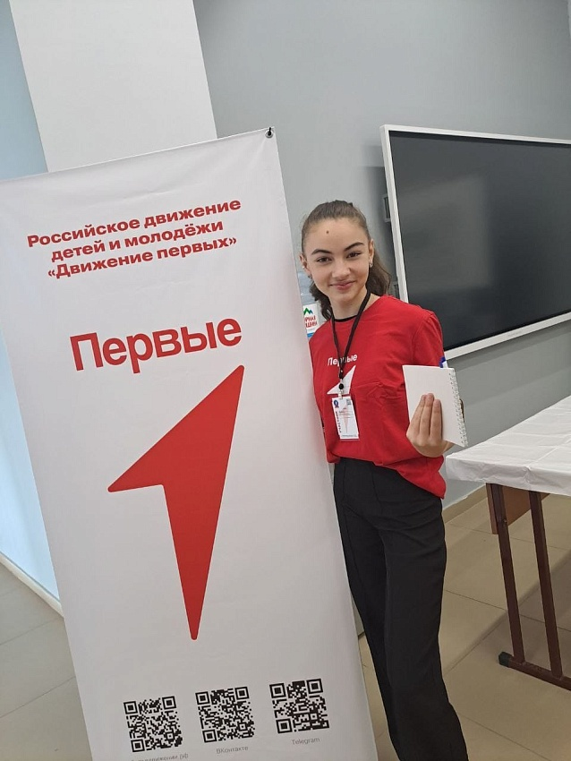
27 октября обучающиеся школы приняли участие в Региональной Медиашколе при поддержке Центра опережающей профессиональной подготовки.
Ребятам рассказали о работа с информацией, о жанрах журналистики, о том как писать цепляющие посты в соцсетях. Тем, кто готов заниматься созданием контента, спикеры показали, как делать фото- и видеоотчёт после мероприятий, а также как работать в профессиональной программе для видеомонтажа.
Ребят научили работать с фирменным стилем Движения Первых и смогли на практике применить полученные навыки

29 октября в целях профилактики дорожно-транспортного травматизма УО г. Владикавказа совместно с УГИБДД МВД по РСО-Алания провело практическое занятие с обучающимися 4-х классов по правилам безопасного поведения с использованием автобуса-тренажера "Школа дорожной безопасности»
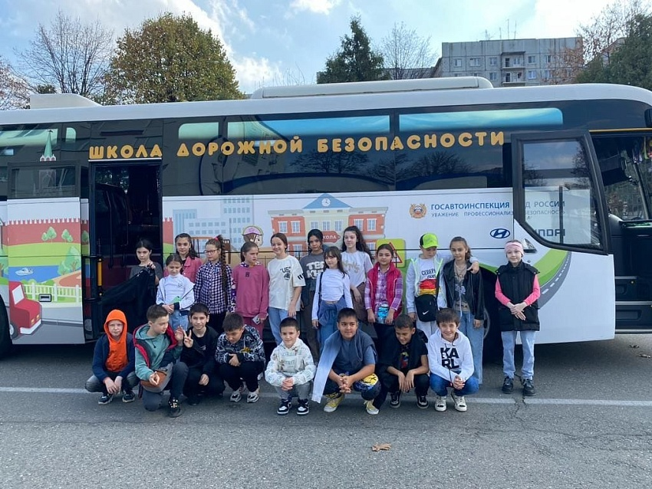
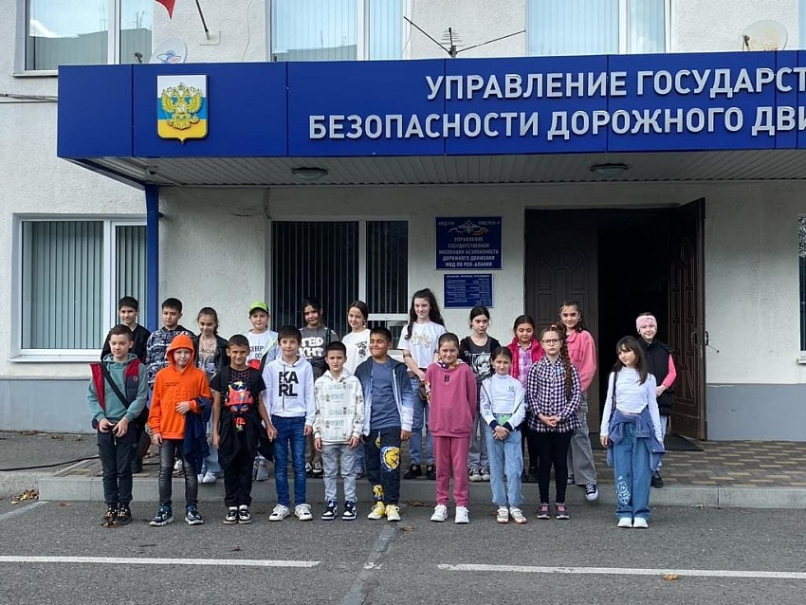
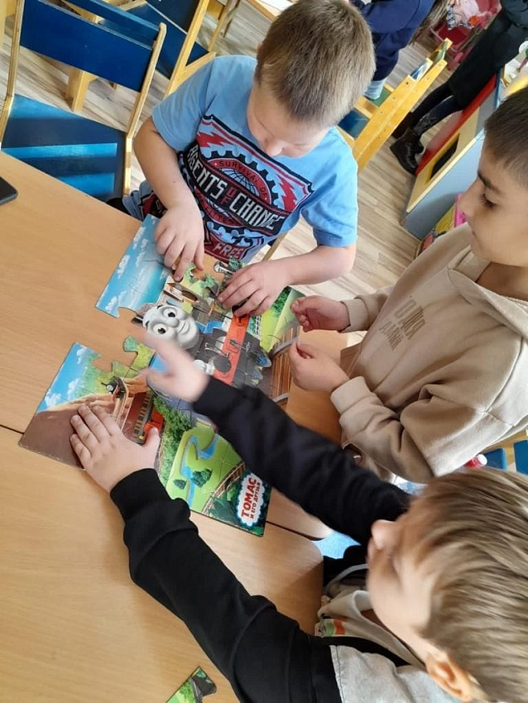
В период осенних каникул с 28.10.2023 г. по 04.11.2023 г. с целью обеспечения отдыха, оздоровления, занятости учащихся и профилактики травматизма детей в школе был организован пришкольный лагерь "Солнышко"
Целью программы осеннего отдыха было создать благоприятные условия для укрепления здоровья и организации досуга учащихся во время осенних каникул, развития творческого и интеллектуального потенциала личности, ее индивидуальных способностей и дарований, творческой активности с учетом собственных интересов, наклонностей и возможностей.
НОЯБРЬ.

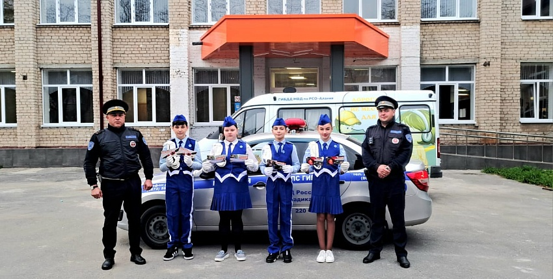
13 ноября тройной патруль из сотрудников Госавтоинспекции УМВД России по г. Владикавказ и отряда ЮИД МБОУ СОШ № 15 при участии Агитационного автобуса ГИБДД провел 13.11.2023 г. на дорогах столицы Северной Осетии акцию «Безопасный ход и переход».
Со специально подготовленными памятками, общаясь со взрослыми и юными участниками дорожного движения вблизи школ, торговых центров и медицинских учреждений, Юидовцы призывали водителей использовать ремни безопасности для себя и пассажиров. Внимательно проезжать участки с возможным неожиданным появлением детей на дороге, не превышать скоростной режим, держать дистанцию и помнить о преимуществе пешеходов на пешеходных переходах.
21ноября старший специалист УКОН МВД по РСО- А Таутиева З.провела профилактическую беседу с учащимися 9 класса в рамках проведения операции "Дети России"
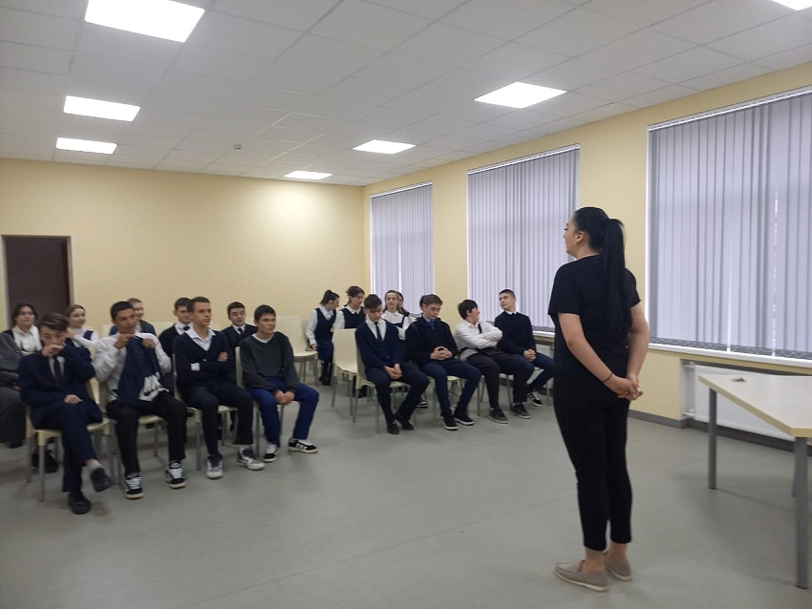
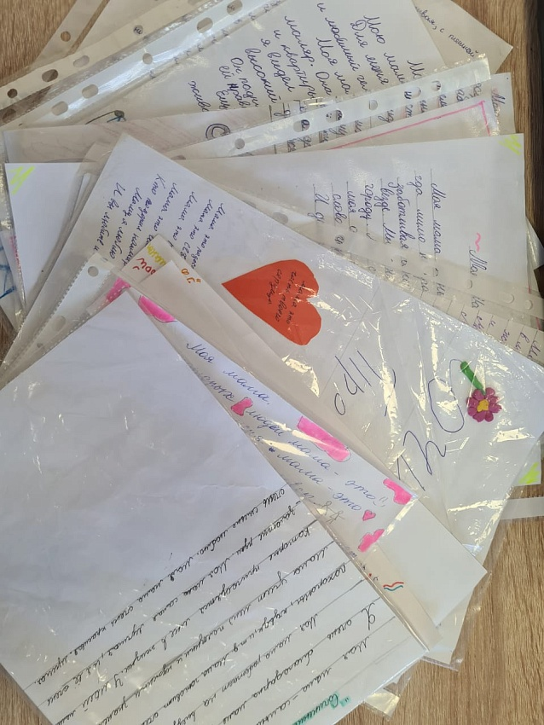
22 ноября в нашей школе прошло спортивное мероприятие "А ну-ка, мамочки!», посвященное Дню матери. В нем приняли участие ученики 4-х классов и их мамы.
Муниципальный координатор г.Владикавказ Арисланова Диана совместно со специалистами Ресурсного центра: Сидаковой Анжеликой, Кораевой Жанной, посетили данное мероприятие. Организаторами этого праздника являлись актив школы, советник директора по воспитанию, учителя физкультуры и классные руководители!
Все участники были сегодня на высоте, мамы показали своим детям, что они самые спортивные, самые быстрые и самые ловкие.
В 5-х классах 26 ноября прошли уроки, посвящённые Дню матери. Обучающиеся написали сочинения и выступили с рассказами о своих мамах.
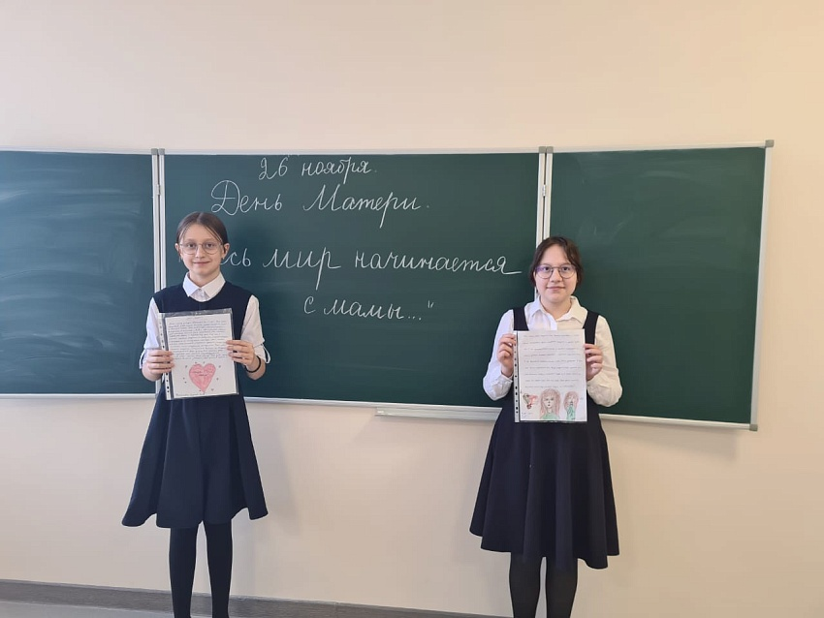
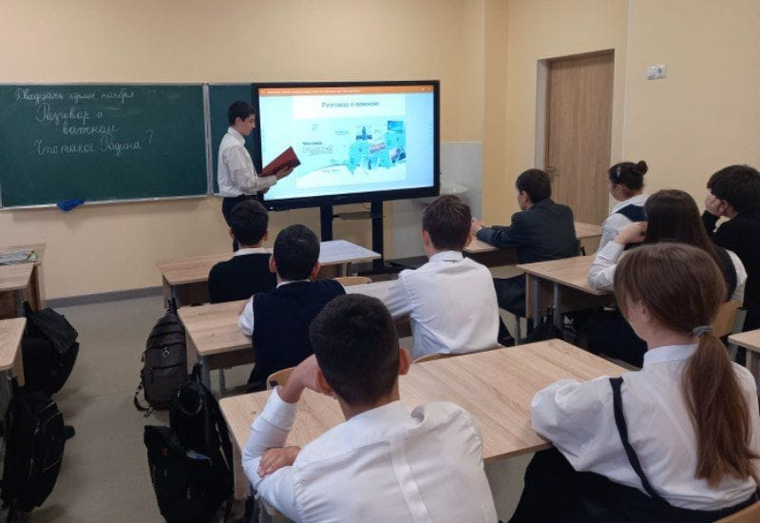
27 ноября в школе состоялся «Разговор о важном» на тему: «Что такое Родина?»
Обучающиеся вместе с учителем говорили об истории и культуре родного края, о современных достижениях России.
Основной смысл разговора: Россия – страна достижений, которыми можно и нужно гордиться.

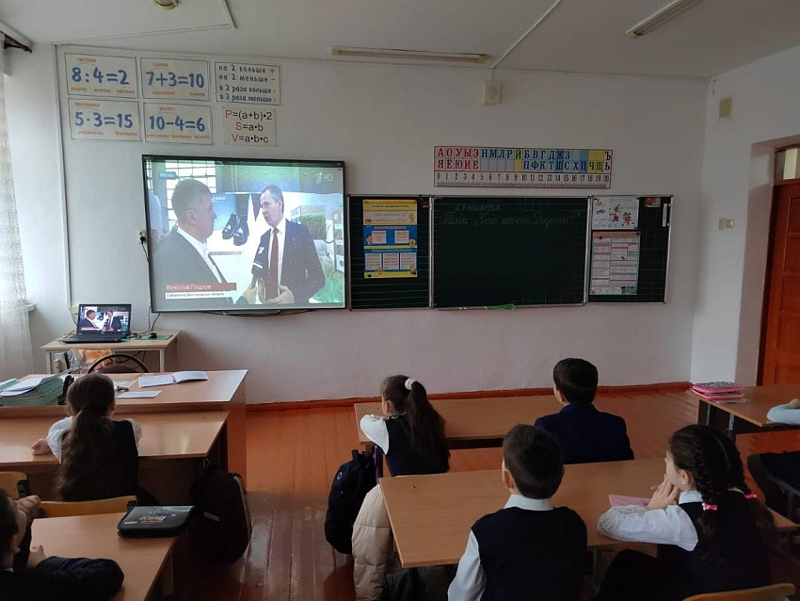

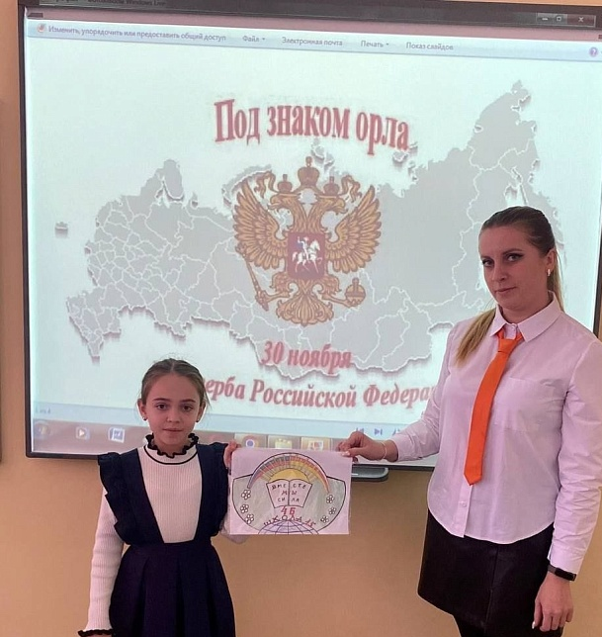
30 ноября вся страна отмечает День Российского Герба!
Обучающиеся нашей школы приняли активное участие в различных интересных и познавательных мероприятиях, приуроченных этому празднику! С помощью увлекательной настольной игры "Найди пару" дети не только познакомились с историей герба, но и смогли увидеть его первоначальный вид . Ученики начальной школы особенно волнительно и творчески отнеслись к конкурсу, где им предлагалось придумать герб школы и своего класса. Дети очень старались, проявляя воображение, инициативу и смекалку!
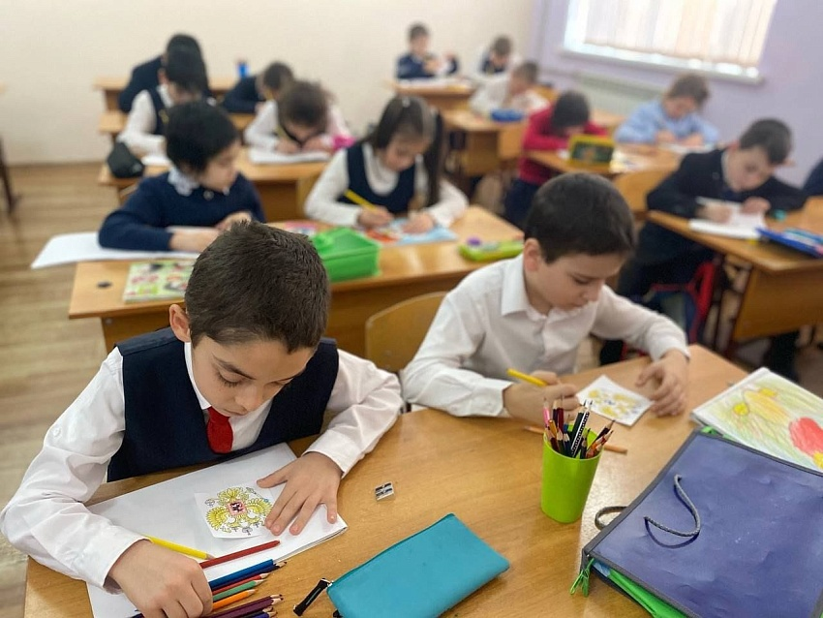

ДЕКАБРЬ.

3 декабря – Международный день инвалидов. В рамках международного дня инвалидов советник директора по воспитанию Шапранова Э.Г. провела беседу «Дарите людям доброту!», которая напомнила всем о нуждающихся в поддержке и помощи, но в то же время мужественных, крепких духом людях, проявляющих таланты в профессиональном мастерстве, изобразительном, самодеятельном творчестве и спорте.

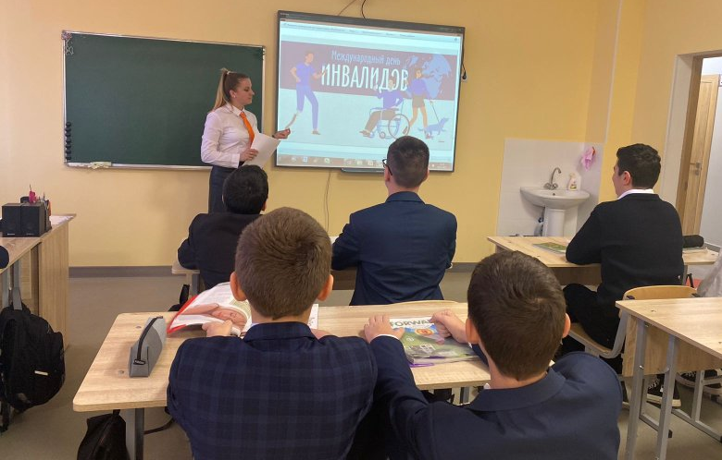
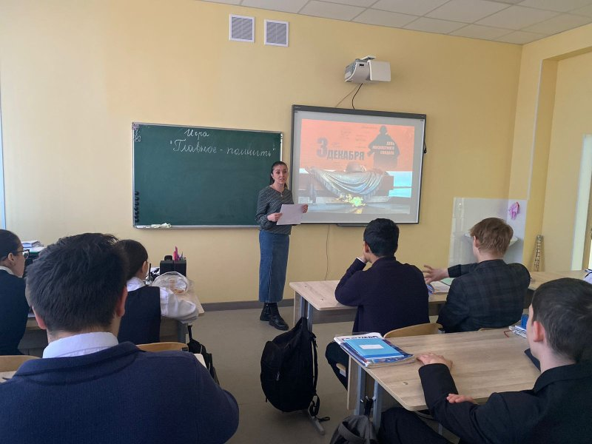
4 декабря в нашей школе прошло занятие «Главное- помнить!», посвященное Дню Неизвестного солдата для 9-х классов. Учитель Мартиросова К.А., советник директора по воспитанию Шапранова Э.Г. рассказали ребятам историю этого дня. Минутой молчания почтили память погибших неизвестных солдат.
Главной целью урока было напомнить подрастающему поколению великий подвиг их предков. Несмотря на то, что многие имена героев остаются неизвестными, мир помнит их подвиги.
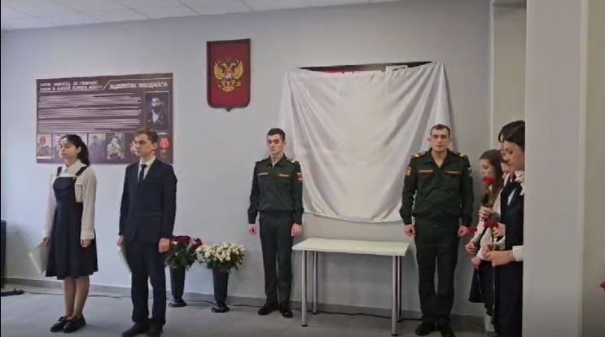
9 декабря 2023 года в День Героев Отечества в школе прошла линейка, посвящённая открытию стенда в память о выпускниках школы, отдавших жизни за Родину в ходе специальной военной операции - Найфонова Артура, Урусова Альберта, Сакнышева Владислава....
Героям специальной военной операции выпала важная и одновременно сложная миссия: они доблестно продолжают дело своих дедов и прадедов, уничтожая нацизм и фашизм. К сожалению, война не бывает без жертв... И наша святая обязанность- хранить в памяти имена тех,кто, пожертвовав собой, ушёл в вечность. Мы должны помнить о них и передать эту память последующим поколениям.
Наше дело правое, Победа будет за нами!
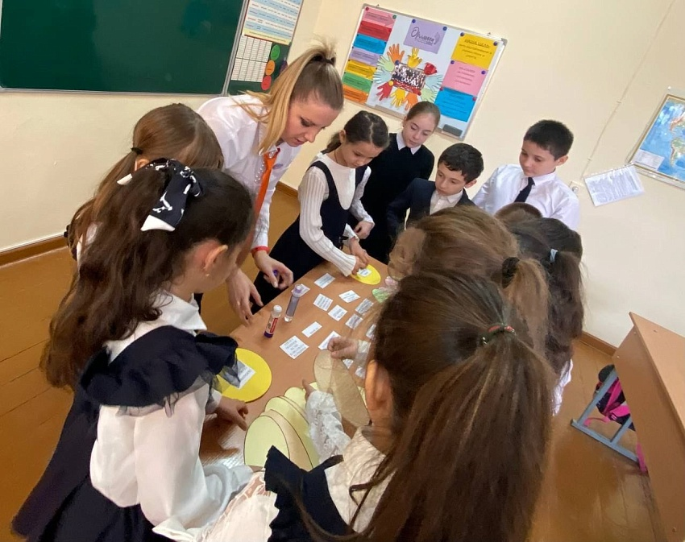
В этом году исполняется 30 лет со дня принятия главного нормативно-правового акта страны — Конституции Российской Федерации.
Каждый год 12 декабря в России проходят патриотические мероприятия, торжественные митинги и круглые столы, а также открытые диалоги между представителями органов власти и местным населением.
В преддверии праздника советник директора по воспитанию совместно со активистами школы организовали мероприятие «Конституция моей страны», где участники обсудили основные права и обязанности гражданина РФ. Обучающиеся посетили Кинолекторий «Азбука права», а также стали участниками интеллектуальной игры «Что мы знаем о конституции?».
